**PATRONI TYGODNIA**

**24 VI**

Uroczystość Narodzenia Świętego Jana Chrzciciela. Imię Jan jest pochodzenia hebrajskiego i oznacza tyle, co "Bóg jest łaskawy". Jan Chrzciciel urodził się jako syn kapłana Zachariasza i Elżbiety (Łk 1, 5-80). Jan Chrzciciel jako jedyny wśród świętych Pańskich cieszy się takim przywilejem, iż obchodzi się jako uroczystość dzień jego narodzin. U wszystkich innych świętych obchodzimy jako święto dzień ich śmierci - czyli dzień ich narodzin dla nieba. Ponadto w kalendarzu liturgicznym znajduje się także wspomnienie męczeńskiej śmierci św. Jana Chrzciciela, obchodzone 29 sierpnia.

**ZASŁYSZANE - PRZECZYTANE**

**O wierze i strachu**

„W pustyni i w puszczy” Henryka Sienkiewicza /1846 – 1916/ jest taka scena, w której prorok Mahdi pyta Stasia, czy chce przyjąć jego naukę. Chłopiec nie dał się zastraszyć. Zrobił nieznacznie znak krzyża świętego i patrząc prorokowi prosto w oczy odpowiedział dobitnie:

- Proroku, twojej nauki nie znam, więc gdybym ją przyjął, uczyniłbym to tylko ze strachu jako tchórz i człowiek podły. A czy zależy Ci na tym, by wiarę twoją wyznawali tchórze i ludzie podli?

/Kazimierz Wójtowicz, Notki/

**EWANGELIA NA DZIŚ**

**Mt 10, 26 - 33**

Nie bójcie się tych, którzy zabijają ciało

Jezus powiedział do swoich apostołów:  
«Nie bójcie się ludzi! Nie ma bowiem nic skrytego, co by nie miało być wyjawione, ani nic tajemnego, o czym by się nie miano dowiedzieć. Co mówię wam w ciemności, powtarzajcie w świetle, a co słyszycie na ucho, rozgłaszajcie na dachach.

Nie bójcie się tych, którzy zabijają ciało, lecz duszy zabić nie mogą. Bójcie się raczej Tego, który duszę i ciało może zatracić w piekle. Czyż nie sprzedają dwóch wróbli za asa? A przecież bez woli Ojca waszego żaden z nich nie spadnie na ziemię. U was zaś policzone są nawet wszystkie włosy na głowie. Dlatego nie bójcie się: jesteście ważniejsi niż wiele wróbli.

Do każdego więc, kto się przyzna do Mnie przed ludźmi, przyznam się i Ja przed moim Ojcem, który jest w niebie. Lecz kto się Mnie zaprze przed ludźmi, tego zaprę się i Ja przed moim Ojcem, który jest w niebie».

KOMENTARZ

Nie można iść w życiu zalęknionym – tak zdaje się mówić dzisiejsza liturgia Słowa. Lęk ogranicza, zabiera wolność i radość życia, i nie pozwala żyć w pełni. Zamyka nas przed Panem Bogiem. Jak się uwolnić od lęku? Otworzyć się na Pana Boga. Zaufać. Stanąć konsekwentnie po Jego stronie, tu i teraz. To On posyła i daje odwagę do dawania świadectwa, umacnia. Sprawia, że koncentrujemy się na miłości Bożej, a to umożliwia nam bycie w pełni sobą.

**PRZEWODNIK PO WIERZE**

**Adoracja**

Adoracja to oddawanie czci, okazywanie szacunku, uwielbienia. To zachwyt nad wielkością i miłością Boga, nad Jego pięknem, dobrem, wszechmocą. To przebywanie w niesamowitej bliskości, jakby dotykanie samego Boga – Człowieka, Jezusa Chrystusa – pełne wzajemnej miłości, wybaczenia, pokoju.

Od pierwszych wieków chrześcijaństwa wiara w rzeczywistą obecność Jezusa Chrystusa ukrytego pod postacią chleba i wina była niezachwiana. Opierała się na słowach samego Zbawiciela, które wypowiedział w Wielki Czwartek w Wieczerniku: „/…/ to jest Ciało moje, /…/ to jest moja Krew Przymierza” /por. Mt 26, 26-28/. Od początku też istniał zwyczaj „przechowywania” konsekrowanych postaci, które zanoszono chorym niemogącym uczestniczyć we Mszy Świętej, aby umożliwić im zjednoczenie z Jezusem w sakramencie Eucharystii. Z biegiem czasu powstał obyczaj ukazywania Jezusa obecnego w Najświętszym Sakramencie wiernym, którzy przychodzili do swego Mistrza, aby

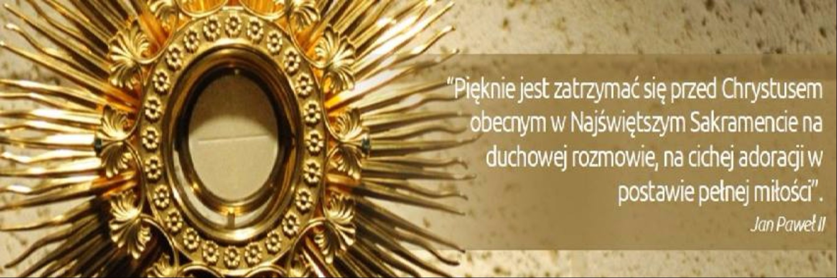

porozmawiać z Nim o swych codziennych sprawach. Aby wybłagać nawrócenie bliskich, odpuszczenie grzechów i codzienną pomoc. Aby wreszcie okazać wdzięczność za otrzymane dobra.

Kult Eucharystii rozwijał się w całym Kościele; we wszystkich zakątkach świata ludzie chcieli być blisko Pana. Największy rozkwit nabożeństw adoracyjnych nastąpił po 1264 roku, czyli po ustanowieniu uroczystości Najświętszego Ciała i Krwi Jezusa Chrystusa.

Do adoracji zachęca nas sam Pan Jezus w licznych objawieniach, a także przez cuda, którymi nasz Pan wciąż udowadnia, ze jest żywy w maleńkim kawałku Chleba. Zachęca nas też Kościół Święty, podkreślając, że „ponieważ w sakramencie Ołtarza obecny jest sam Chrystus, należy Go czcić kultem adoracji. Nawiedzenie Najświętszego Sakramentu…. jest dowodem wdzięczności , poręką miłości i obowiązkiem należnej czci względem Chrystusa Pana” /por. KKK 1418/.

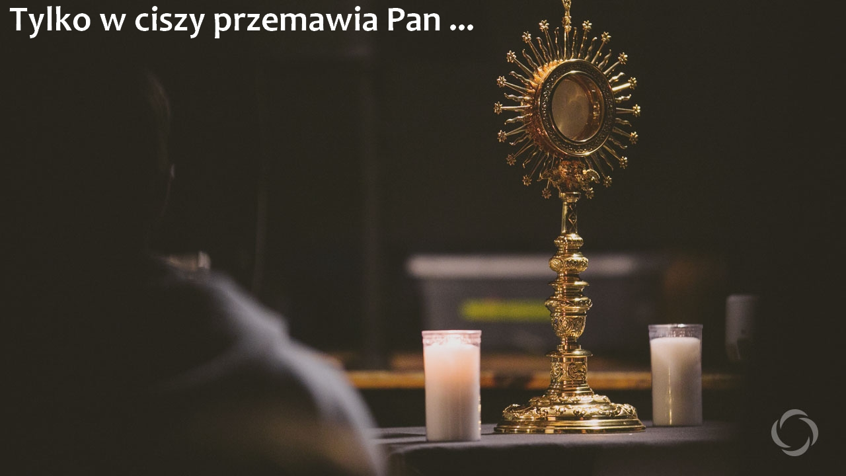

**Nie tylko dla najmłodszych**

Znaki drogowe

Giorgio Bertella, Erminio Bonanomi

To prawda, że temu, kto kocha, zakazy są niepotrzebne, gdyż dzięki prawu miłości bezbłędnie podąża za Jezusem. Jest też prawdą, że potrzebujesz pewnych ostrzeżeń, które pomogą Ci skorygować trasę lub prędkość, gdy pojawi się niebezpieczeństwo zjechania na pobocze. W tym rozdziale nie tyle zakazujemy, ile przestrzegamy Cię przed arogancją, niepohamowanym pragnieniem dóbr materialnych, niekontrolowanym instynktem, poszukiwaniem jedynie własnego szczęścia, zniechęceniem, zamknięciem się w sobie… Przestrzegamy przed postawami, które nie otwierają Cię na prawdziwe życie, czyli to proponowane przez Jezusa.

ks. Tarsycjusz Sinka CM, Liturgika/

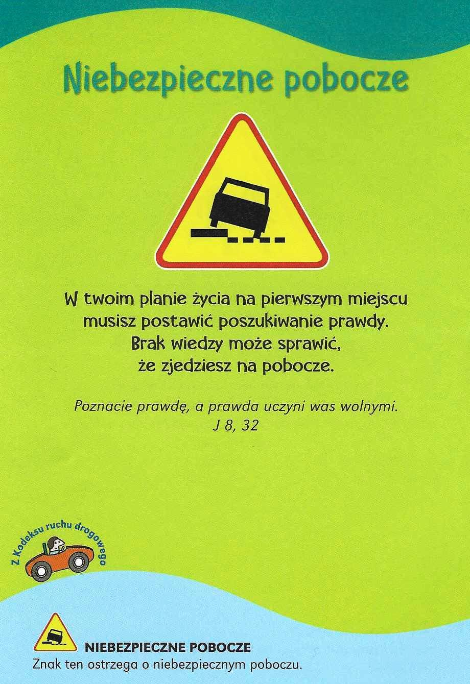

**WARTO PAMIĘTAĆ …**

**„Modlitwa Pańska”**

Obrzędy Komunii Świętej otwiera *Modlitwa Pańska,* czyli *Ojcze nasz*. Pełni ona zarazem rolę zwyczajnego przygotowania się na przyjęcie Ciała i Krwi Pańskiej. Jest to swoisty paradoks, że w przygotowaniu nas na przyjęcie Komunii Świętej uczestniczy sam Chrystus, bowiem to on nauczył nas tej modlitwy. On jest jej autorem, my zaś powtarzamy jedynie Jego słowa. Wraz z Jezusem zatem zwracam się pełen ufności do Boga Ojca, Ojca Jezusa i mojego Ojca. Fundamentem tego zaufania jest przekonanie, że Bóg kocha mnie jak ojciec kocha swoje dziecko. Treść tej podstawowej modlitwy chrześcijańskiej przybliża nam w prosty sposób św. Augustyn, zmarły w 430 roku. Oto jego rozważania: ,,Gdy mówimy: „święć się Imię Twoje”, ożywiamy w sobie pragnienie, aby to Imię było uznawane przez wszystkich za święte, aby nie było znieważane. Przy słowach „przyjdź królestwo Twoje” pragniemy, aby dobro, prawda, miłość przebiły się na powierzchnię naszego życia, aby królestwo Ojca stało się rzeczywistością, chociaż wypełni się ono całkowicie dopiero w wieczności. Kiedy mówimy „bądź wola Twoja, jako w niebie, tak i na ziemi” prosimy Boga o łaskę posłuszeństwa, abyśmy spełniali Jego wolę, jak dziś spełniają ją aniołowie w niebie. Wołając „chleba naszego powszedniego daj nam dzisiaj” prosimy o podwójny rodzaj chleba. Przez słowo „dzisiaj” rozumiemy to wszystko, co jest nam potrzebne do życia doczesnego. Ale istnieje jeszcze inny chleb, eucharystyczny, sakrament wierzących. Ten Chleb spożywany w doczesności zapewnia nam osiągnięcie „dobrobytu” wiecznego. Wymawiając słowa : „odpuść nam nasze winy, jako i my odpuszczamy naszym winowajcom” z jednej strony błagamy Boga o oczyszczenie nas z grzechów, z drugiej strony nakłada to na nas obowiązek podobnej, przebaczającej postawy wobec bliźnich. To przecież sam Chrystus przypomina: „jeśli nie przebaczycie ludziom ich przewinień, to i Ojciec wasz nie przebaczy wam wykroczeń waszych”. Nie można przecież przystępować do Stołu Pańskiego mając w sercu złość do siostry czy brata w wierze. Komunia - jedność z Bogiem byłaby wtedy nieprawdziwa’’. *Modlitwa Pańska* kończy się podwójną prośbą: ,,i nie wódź nas na pokuszenie’’ oraz ,,ale nas zbaw ode złego’’. W pierwszej prośbie zachęcamy się do modlitwy, abyśmy pozbawieni Bożej pomocy nie ulegli pokusie, nie dali się zwieść błędom i nie załamali się w przeciwnościach. Druga prośba przypomina, że nie jesteśmy jeszcze doskonali, że jako ludzie jesteśmy podatni na pokusę, grzech czy jakąkolwiek duchową słabość. Tekst *Modlitwy Pańskiej*  dopełniony jest bezpośrednio dodatkową prośbą kapłana. Rozpoczyna się ona od słów ,,wybaw nas, Panie, od zła wszelkiego…’’ i rozwija ostatnią prośbę z *Ojcze nasz,* błaganie całej wspólnoty o uwolnienie spod mocy zła. Wyraża ponadto nadzieję na powtórne przyjście Chrystusa. Dalekie jest to od lęku przed końcem świata, a raczej przeciwnie- wypełnione radosnym oczekiwaniem na ,,bycie razem’’ w Królestwie Bożym.

/O Mszy Świętej najprościej, Ks. Jerzy Stefański/

**INTENCJE MSZALNE**

**INTENCJE MSZALNE**

**TYDZIEŃ 21.06.2020 – 28.06.2020**

|  |  |
| --- | --- |
| **21.06 - Niedziela** | 08.00 – Intencja dziękczynna z prośbą o łaskę zdrowia i Boże błogosławieństwo dla rodziny p. Dominikowskich  09.30 – Pro populo / Transmisja Mszy św./  11.00 – Intencja dziękczynna za otrzymane łaski z prośbą o błogosławieństwo Boże w rodzinach w rocznice ślubów: Ewy i Damiana, Agnieszki i Przemysława, Izabeli i Marcina, Aliny i Wiesława  11.00 – + Stanisław Murzyn /greg/ - int. odpr. poza parafią  11.00 – O łaskę zdrowia i Boże błogosławieństwo dla Krystiana w 10 r. urodzin - int. odpr. poza parafią |
| **22.06 - Poniedziałek** | 15.30 – + Stanisław Murzyn /greg/  16.00 – + Katarzyna, Wawrzyniec, Józef i Jan Grabowscy i z-li z rodziny Grabowskich |
| **23.06 - Wtorek** | 15.30 – + Jan Nyśk /wspomnienie z okazji imienin/  16.00 – + Henryk Gut, Leokadia i Władysław Kłosińscy, Józef Gorczyca  16.00 – + Stanisław Murzyn /greg/ - int. odpr. poza parafią |
| **24.06 – Środa /Nabożeństwo do MBNP/** | 15.30 – + Janina i Józef Tańscy  16.00 – + Janina, Henryk i Ryszard Majewscy  16.00 – + Stanisław Murzyn/greg/ - int. odpr. poza parafią |
| **25.06 - Czwartek** | 15.30 – + Stanisław Deptuła i z-li z rodziny Deptuła  16.00 – + Józef Banul  16.00 – + Stanisław Murzyn /greg/ - int. odpr. poza parafią |
| **26.06 - Piątek** | 10.00 – Msza na zakończenie Roku Szkolnego – /Transmisja Mszy św./  15.30 – + Władysław Gut i Józef Banul  16.00 – + Władysław i Anna Dzieżyk  16.00 – + Stanisław Murzyn /greg/ - int. odpr. poza parafią |
| **27.06 - Sobota** | 15.30 – + Wiesława Merchel  16.00 – + Józef Zyśk  16.00 – + Stanisław Murzyn /greg/ - int. odpr. poza parafią |
| **28.06 – Niedziela** | 08.00 – + Stanisław Murzyn /greg/  09.30 – Pro populo / Transmisja Mszy św./  11.00 – + Czesław i Antoni Suchowieccy  11.00 – O łaskę zdrowia i Boże błogosławieństwo dla Krysi w 2 r. urodzin i w intencji jej rodziców - int. odpr. poza parafią |

**OGŁOSZENIA DUSZPASTERSKIE**

1. Trwa czerwiec – miesiąc naszej szczególnej modlitwy do Najświętszego Serca Pana Jezusa. Przez udział w nabożeństwach czerwcowych wynagradzamy Bożemu Sercu za grzechy nasze i bliźnich, wszelkie zniewagi i braki w wierze. Dziękujemy za Boże miłosierdzie i prosimy o wytchnienie oraz pociechę w codziennych troskach. Pamiętajmy, że Serce Jezusowe jest jedynym źródłem zdolnym rozgrzać serca ludzi do miłość do Boga i bliźniego. 2. We wtorek, 23 czerwca, obchodzimy Dzień Ojca. Naszymi modlitwami obejmiemy wszystkich ojców, aby godnie i z miłością wypełniali swoje obowiązki w codziennych staraniach o własne rodziny. Wszystkich ojców ze swoimi najbliższymi zapraszam na Mszę Świętą o godz. 15.30 i 16.00. 3. W środę, 24 czerwca, przypada uroczystość Narodzenia Świętego Jana Chrzciciela, który przygotował drogę Panu Jezusowi. Tę uroczystość rozpoczniemy już wieczorem we wtorek Mszą Świętą wigilijną o godz. 16.00. W samą uroczystość Msze Święte o godz. 15.30 i 16.00. 4. Jak w każdą środę zapraszam na Nowennę do Matki Bożej Nieustającej Pomocy o godz. 15.30. 5. Zbliża się koniec roku katechetycznego i szkolnego. Przypominam dzieciom, młodzieży i rodzicom, że każde dzieło, aby przyniosło dobre owoce, by było dobrze zakończone, powinno być ofiarowane Panu Bogu. Warto w modlitwach nie tylko prosić, ale i dziękować za otrzymane dobro, za przeżyty czas z Bogiem. Niech nie zabraknie tego dziękczynienia w nadchodzących dniach. Msza Dziękczynna na zakończenie Roku Szkolnego transmitowana będzie w piątek o godzinie 10.00. 6. U progu czasu wakacyjnego pamiętajmy, że od Pana Boga i Jego przykazań nie ma wakacji, a na urlop warto zabrać ze sobą różaniec, modlitewnik lub Pismo Święte. Nie zapominajmy też, że każda niedziela jest drogowskazem na wakacyjnej drodze. 7. Za tydzień, po Mszy o 11.00, spotkanie do przygotowujące do I Komunii w naszej parafii. 8. #GaszynChallenge dla Zosi – bardzo dziękuję za pomoc w realizacji wyzwania i za ofiary na ten cel /zebraliśmy 250 zł/, a w dniu jutrzejszym w naszym imieniu wyślę zebrane pieniądze. 9. W tym tygodniu zmarła Stanisława Kałędek z Zarąb – Wieczny odpoczynek….

|  |
| --- |
| **ŻYCZYMY UDANEGO I BŁOGOSŁAWIONEGO TYGODNIA UŚMIECHNIJ SIĘ!** |

